**The Wall Street Journal. 電子版アカウント作成方法**

(2023年4月時点での情報を基に作成しています)

利用を希望される方は、本作成方法の手順に従ってアカウントを作成してください。

**●アカウント作成ページ**

[**https://partner.wsj.com/enter-redemption-code/KULK49Z6YX7**](https://partner.wsj.com/enter-redemption-code/KULK49Z6YX7)

**＜注意＞**

※**学内IP認証環境下でのみ**登録が可能です。アカウント作成後は、大学外のパソコンやご自身のスマートフォン・タブレット等からでも環境を問わず利用できます。

※アカウントの作成は以下のドメインを含むメールアドレスで行ってください。

* **@kanagawa-u.ac.jp**
* **@jindai.jp**

※上記ドメインを含むメールアドレスで作成したアカウントでサインインせずに利用すると、**全文を読むことができないほか、登録を進めると利用料が発生する恐れがあります。**必ず以下の手順で作成したアカウントでサインインしてご利用ください。

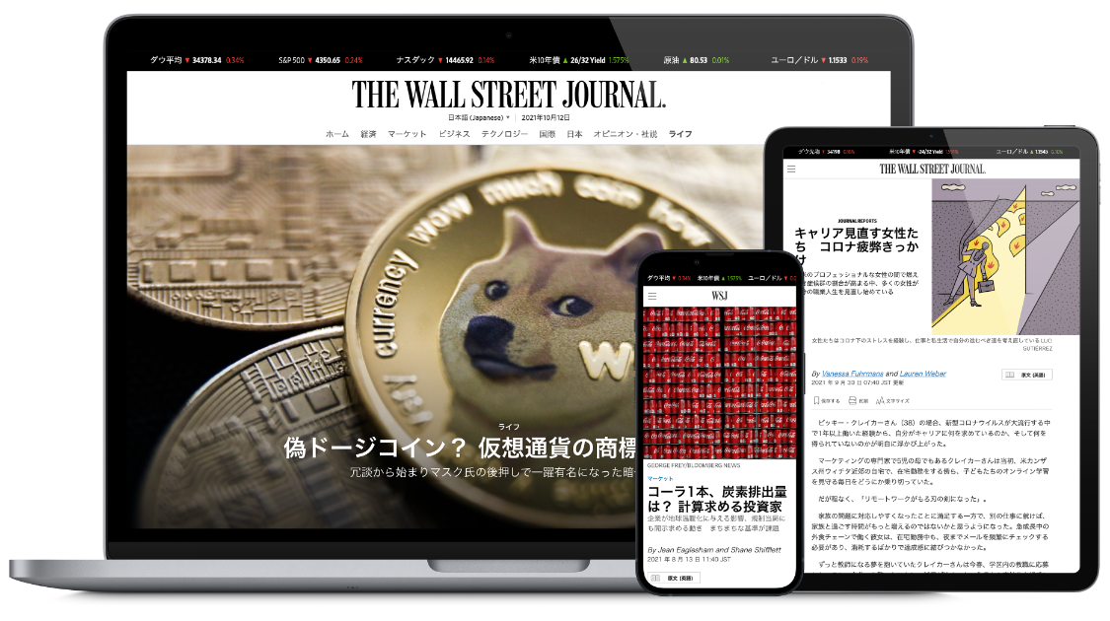

1. １ページ目に記載のアカウント作成ページにアクセスしてください。下図のアカウント登録画面が表示されます。
2. 以下の項目を選択・入力してください。

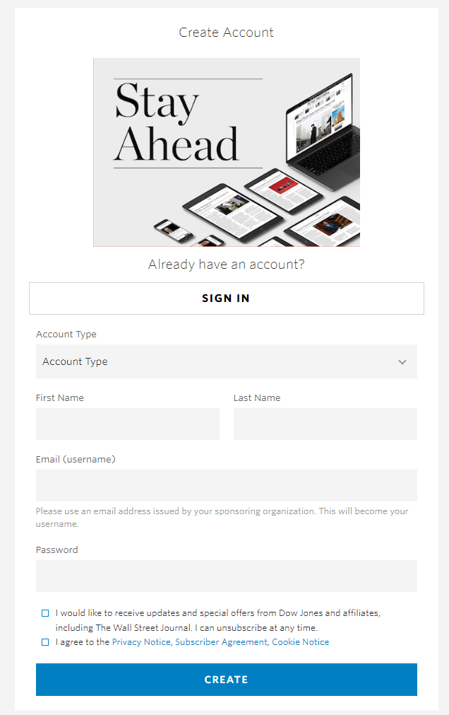**Account Type**：  
Student［学生］・Staff［職員］・  
Professor［教員］から選択

**Prefix：**（Professorを選択した場合のみ）  
[Dr./Mr./Mrs./Miss./Ms./Prof.]から選択

**First Name/Last Name**：氏名を入力  
※日本語・英語いずれの表記でも構いません。  
　アカウント作成後も変更できます。

**Graduation Month/Year：**  
（Studentを選択した場合のみ）  
卒業予定の年・月を選択

**Email (username)**：1ページ目に記載の  
ドメインを含むメールアドレスを入力

**Password**：  
以下の条件を満たすパスワードを入力  
＊5～15文字  
＊アルファベット・数字を1文字以上含む  
＊[スペース・%・￡・&・+]を含まない

※正しく入力できていない場合はエラーメッセージが表示されます。エラー項目を確認し、再入力してください。

1. [I agree to the **Privacy Notice, Subscriber Agreement, Cookie Notice**]の内容を確認し、先頭のチェックボックスにチェックを入れ、**CREATE**をクリックしてください。

※「I would like to receive～」にチェックを入れると、ダウ・ジョーンズ社やその関連会社からの最新情報や特別オファーを受け取れます。こちらは任意ですので、案内を希望される場合はチェックを入れてください。

1. 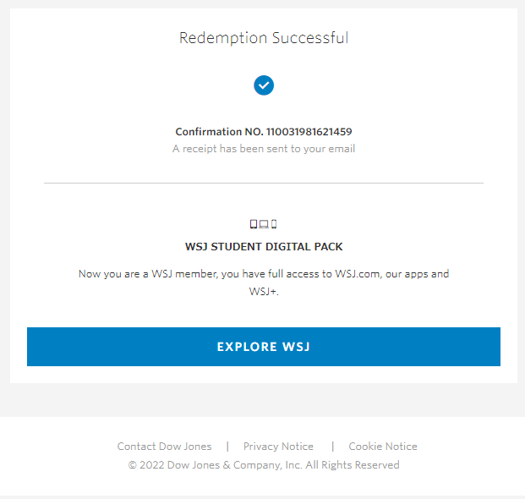「**Redemption Successful**」という画面が表示されましたらアカウント登録は完了です。

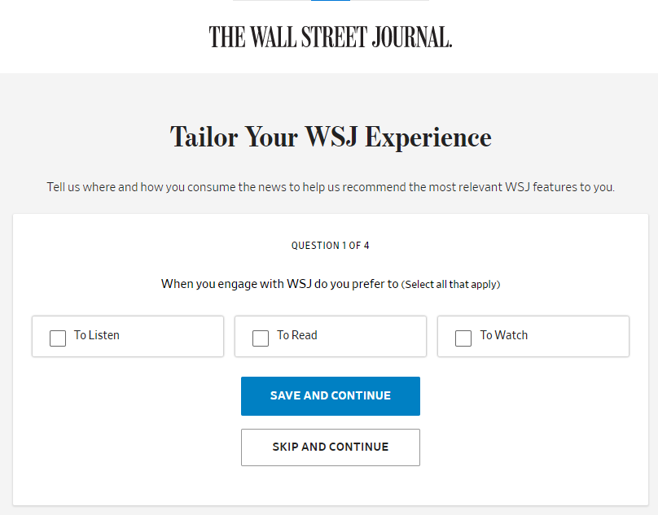右上図の登録完了画面の**[EXPLORE WSJ]**をクリックすると右の画面に移り、質問に続いてWSJに関連するサービス（モバイル用WSJアプリケーションやニュースレターの配信など）の紹介が見られます。関連サービスへの登録は無料・任意です。興味のある方はご覧ください。これらのサービスが不要でしたら、すでにアカウント登録自体は完了しておりますので、タブやブラウザを閉じてしまって構いません。

1. 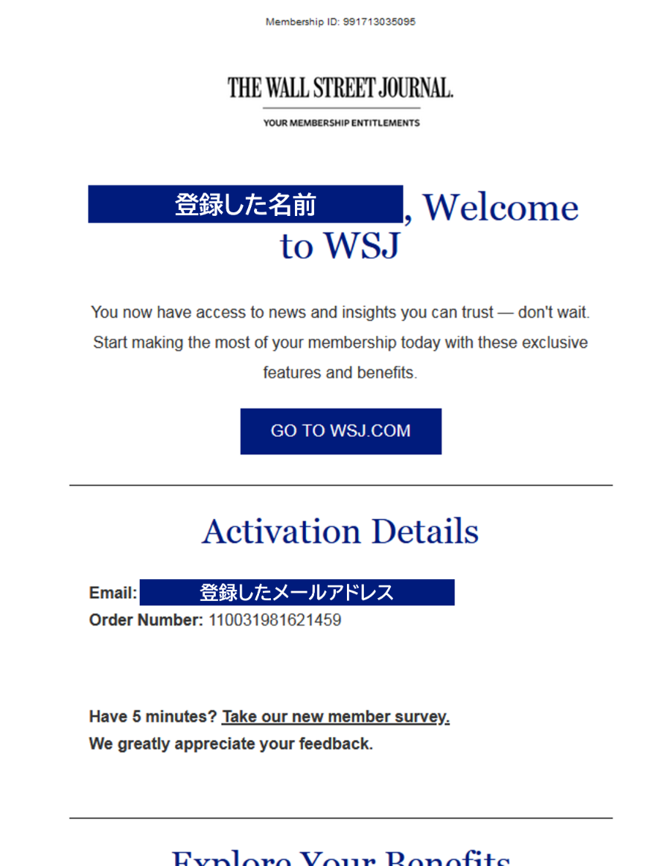続いてメールアドレスの認証を行います。  
   登録したメールアドレス宛に右図のような  
   「**[登録した名前], Welcome to The Wall Street Journal**」という件名の確認メールが送信されます。メール中の**[GO TO WSJ.COM]**をクリックするとサインイン画面になりますので、登録したメールアドレスとパスワードを入力してください。
2. 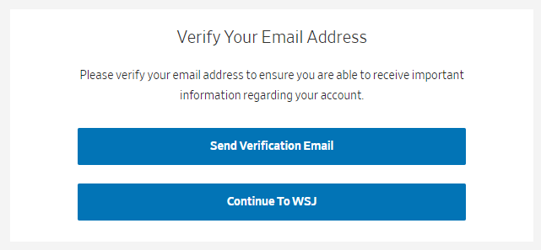右図のような**「Verify Your Email Address」**という画面が表示されます。**[Send Verification Email]**をクリックしてください。
3. 登録したメールアドレス宛に「**Please verify your email address for WSJ**」という件名のメールが届きますので、本文中の**[click here.]**をクリックしてください。
4. 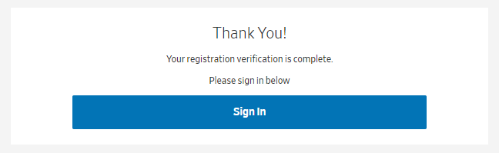右の画面が表示されましたらメールアドレスの認証は完了です。そのままWSJを利用する場合は**[Sign In]**をクリックし、登録したアカウントでサインインしてご利用ください。
5. 次回以降はWSJのトップページに直接アクセスし、画面右上の**[Sign In]**より登録したアカウントでサインインすることでご利用いただけます。

* **英語版：**[**https://www.wsj.com/**](https://www.wsj.com/)
* **中国語版：**[**https://cn.wsj.com/**](https://cn.wsj.com/)
* **日本語版：**[**https://jp.wsj.com/**](https://jp.wsj.com/)

また、**英語版・中国語版・日本語版**の切り替え表示はトップページのロゴ左下にある言語選択ボタンから可能です。

The Wall Street Journal. 電子版のアカウント作成方法の説明は以上です。

**WSJサイトライセンスの利用についての補足**

利用者はアカウント登録後、設定されている利用期間を過ぎると閲覧できなくなります。引き続きサイトライセンス契約校に所属しており、継続してWSJを閲覧希望の方は、下記の簡単な手順で利用を再開することができます。

**利用再開の手順**

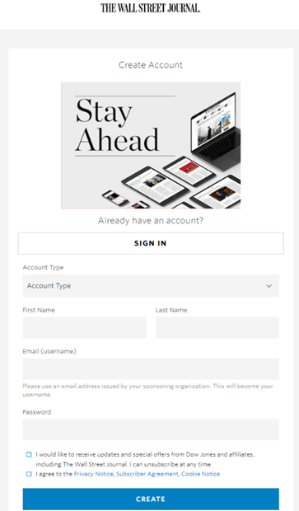① 学内IP認証環境下で、アカウント作成ページにアクセスすると下記のページが出ます。

② E-mailアドレスを入力すると“It looks like you already have an account”というメッセージが表示されます。Emailアドレスが保存されている場合は入力しなくてもアドレスが表示され同様のメッセージが出ます。

③ Stay Aheadの下の [SIGN IN] ボタンをクリックすると再利用可能となります。再利用開始後は、設定された利用期間の間は閲覧可能となります。

④ 更に利用期間を過ぎて閲覧できなくなったら同じ手順で再利用することになります。